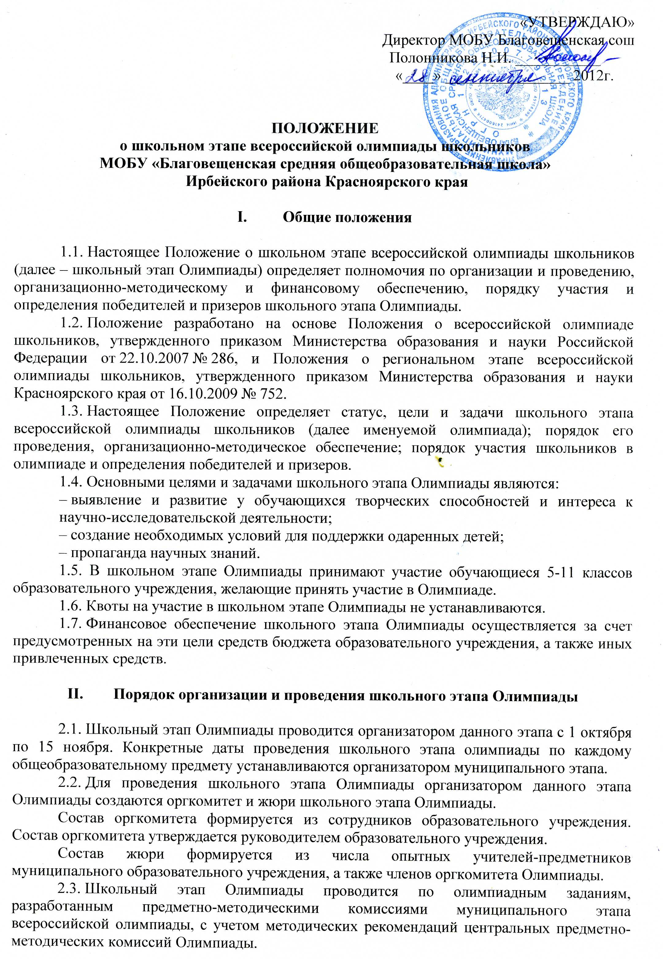

III. Функции оргкомитета и жюри

3.1. Оргкомитет в пределах своей компетенции:
– утверждает требования к проведению школьного этапа Олимпиады, разработанные предметно-методическими комиссиями муниципального этапа Олимпиады с учетом методических рекомендаций центральных предметно-методических комиссий Олимпиады;
– вносит предложения по датам проведения школьного этапа Олимпиады по каждому общеобразовательному предмету; по составу жюри муниципального этапа Олимпиады; по кандидатурам участников школьного этапа Олимпиады из числа учащихся, успешно осваивающих предметы;
– определяет состав жюри;
– определяет количество победителей и призеров школьного этапа Олимпиады;
– рассматривает совместно с методическим советом школы апелляции в случае, если во время проведения школьного этапа Олимпиады оргкомитет, жюри и участник олимпиады не смогли прийти к единому мнению по оценке работы участника Олимпиады;
– анализирует, обобщает итоги Олимпиады и представляет отчет о проведении Олимпиады в Управление образования Ирбейского района Красноярского края;
– готовит материалы для освещения организации и проведения Олимпиады на школьном сайте и в школьной газете.
3.2. Жюри в пределах своей компетенции:
– осуществляет проверку выполненных олимпиадных заданий;
– проводит анализ выполненных олимпиадных заданий;
– подводит предварительные итоги по результатам выполненных заданий;
– рассматривает совместно с оргкомитетом школьного этапа Олимпиады апелляции;
– представляет в оргкомитет аналитический отчет о результатах проведения школьного этапа Олимпиады.

IV. Подведение итогов олимпиады и определение победителей

4.1. Победители и призеры школьного этапа Олимпиады определяются на основании результатов, заносимых в итоговую таблицу, представляющую собой список обучающихся, расположенных по мере убывания набранных ими баллов. Участники с равным количеством баллов располагаются в алфавитном порядке.
4.2. Победителями школьного этапа Олимпиады признаются участники, набравшие наибольшее количество баллов, при условии, что количество набранных ими баллов превышает половину максимально возможных баллов.
В случае, если победители не определены, в школьном этапе Олимпиады определяются только призеры.
4.3. Количество призеров школьного этапа Олимпиады по каждому общеобразовательному предмету определяется, исходя из квоты победителей и призеров, установленной организатором муниципального этапа Олимпиады.
4.4. Призерами школьного этапа Олимпиады в пределах установленной квоты победителей и призеров признаются все участники школьного этапа Олимпиады, следующие в итоговой таблице за победителями.
В случае, когда у участника, определяемого в пределах установленной квоты в качестве призера, оказывается количество баллов такое же, как и у следующих за ним в итоговой таблице, решение по данному участнику и всем участникам, имеющим с ним равное количество баллов, определяется жюри школьного этапа Олимпиады.
4.5. Победители и призеры школьного этапа Олимпиады текущего учебного года, обучающиеся 7-11 классов, принимают участие в муниципальном этапе всероссийской олимпиады школьников.
4.6. Список победителей и призеров школьного этапа Олимпиады утверждается организатором школьного этапа Олимпиады.
4.7. Победители и призеры школьного этапа Олимпиады награждаются грамотами и дипломами.

Согласовано на заседании методического Совета протокол № 2 от 27 сентября 2012 года.

